**«Штучки липучки»**

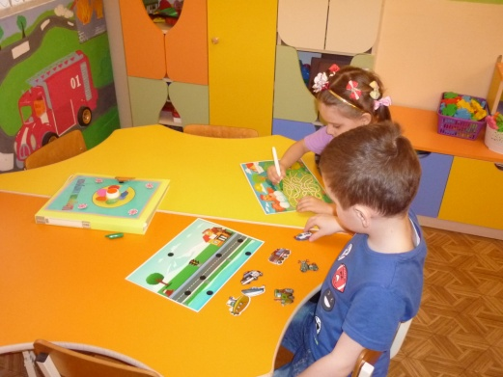

**Рекомендуемый возраст: 3-7 лет**

**Количество играющих: от 1 до 4 человек**

**Описание пособия:**

Пособие выполнено в форме книги. Титульная страница выполняет свою игровую функцию. В центре расположен цветик-семицветик, это цветок со съемной крышкой, где скрывается что-то интересное, так же под лепестками цветка расположены разные пуговички, которые помогают расширить тактильные чувства ребёнка. По краям страницы имеются съемные детали на липучках, которые можно поменять по желанию. В нутрии книги находятся страницы с определёнными темами, обратная сторона страницы так же служит продолжением игровой темы, выполняя функцию графомоторного тренажера:

«Космос»;

«Транспорт»;

«Сад и огород»;

«Домашние птицы»;

«Озеро».

«Весёлые зонтики»

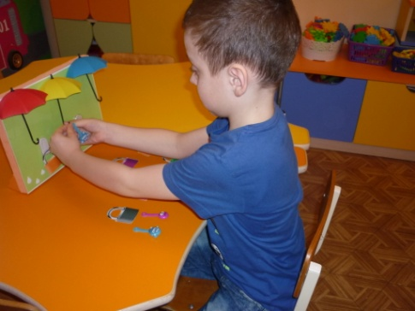

**Рекомендуемый возраст: 3-7 лет**

**Количество играющих: от 1 до 2 человек**

**Описание пособия:**

Пособие представляет панно с объемными, разноцветными зонтиками с крючками и набором разнообразных предметов с маленьким и большим отверстиями. Пособие позволяет развивать мелкую моторику рук, координацию движения, сенсорных эталонов.

**Все представленные многофункциональные игровые пособия реализуют принципы развивающего обучения и воспитания, и соответствует требованиям ФГОС ДОУ.**

Наш адрес:

403876, Россия, Волгоградская область

Почтовый адрес: г. Камышин, 5мкр., дом 73

Телефон/факс 8(84457) 5-53-25

Адрес эл. почты: [dou6-kam@mail.ru](mailto:dou6-kam@mail.ru)

Адрес сайта: http://www.камдс6.рус

detsad6kamyshin.jimbo.com

**Муниципальное бюджетное дошкольное образовательное учреждение   
детский сад № 6 (МБДОУ Дс № 6)  
городского округа город Камышин**

**Многофункциональные игровые пособия, как средство развития мелкой моторики у детей дошкольного возраста.**

**авторы:**

**Сидорова Ольга Юрьевна**

**Лебедева Наталья Николаевна**

**Шоломинская Юлия Валерьевна,**

**воспитатели МБДОУ Дс № 6**

2020г.



**Известный педагог В. А. Сухомлинский сказал: "Ум ребенка находится на кончиках его пальцев, "Рука – это инструмент всех инструментов", заключал еще Аристотель. "Рука – это своего рода внешний мозг", - писал Кант.**

**Цель игровых пособий:**

Развитие мелкой моторики кистей рук у детей младшего и старшего дошкольного возраста посредством многофункциональных игровых пособий.

**Задачи:**

Систематизировать работу воспитателя по развитию мелкой моторики.

Формирование познавательной активности и творческого воображения.

Способствовать развитию мелкой моторики рук: развивать точность и координацию движений руки и глаза, гибкость рук, ритмичность.

Развитие тактильной чувствительности рук.

**Этапы работы:**

**1 этап:**Играем вместе. Совместное изучение пособия, организация непосредственной образовательной деятельности.

**2 этап:** Я играю сам. Самостоятельная деятельность детей, где дети самостоятельно играют и манипулируют с элементами куба.

**3 этап:**Косвенное руководство игрой. На этом этапе воспитатель наблюдает за тем, как дети, занимаясь с данным кубом, привлекают друг друга к совместной деятельности.

**Результат:**

Данные многофункциональные игровые пособия – уникальное средство для развития мелкой моторики и речи в их единстве и взаимосвязи. Разучивание текстов, действия с предметами стимулируют развитие речи, пространственного, наглядно-действенного мышления, произвольного и непроизвольного внимания, слухового и зрительного восприятия, быстроту реакции и эмоциональную выразительность, способность сосредотачиваться. Помимо этого, игры расширяют кругозор и словарный запас детей, дают первоначальные математические представления создают положительное эмоциональное состояние, воспитывают уверенность в себе.

**« Куб -Развивайка»**

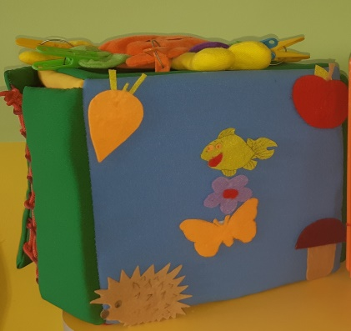

**Рекомендуемый возраст: 3-7 лет**

**Количество играющих: от 1 до 4 человек**

**Описание пособия:**

Пособие представляет собой куб состоящий из 6 мягких граней разного цвета, изготовленных из ткани. Включает в себя съёмные детали из фетра, которые ребенок сам может перемещать в нужное поле. Детали имеют различные виды крепления: пуговицы,, липучки , шнурки, застёжки и т.

**Варианты игровых заданий:**

**Д/и «Сосчитай и покажи число»**

**Д/и «Застегни дверку», «Пройди дорожку»**

**Д/и «Определи правильно время»**

**Дидактическая игра «Цветик-семицветик»**

**и т.д.**

**«Сенсорный куб»**

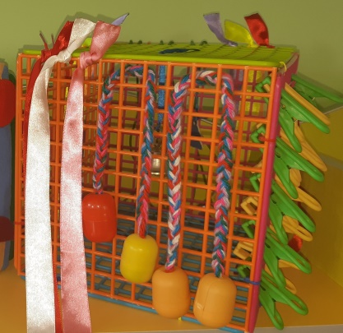

**Рекомендуемый возраст: 3-7 лет**

в подготовительной к школе группе работа с «Сенсорным кубом» подготавливает руку ребенка к письму.

**Количество играющих: от 1 до 4 человек**

**Описание и характеристика:**

Пособие представляет собой куб из шести граней-решеток для раковины, соединенных при помощи крепежей, все грани имеют задания, носящие игровой и обучающий характер. Включает в себя детали из атласных ленточек, шнурков, прищепок, пуговиц, пластиковых киндер яиц и т.д.

**Варианты игровых заданий:**

**«Массаж», «Помощники»( пристегнууть прищепкой платок), «Косички у сестрички», «Ветер» (подуть на предмет внутри куба), «Звонарь» (достать** **фломастером до колокольчика внутри куба), «Гимнастика для гла» и т.д.**